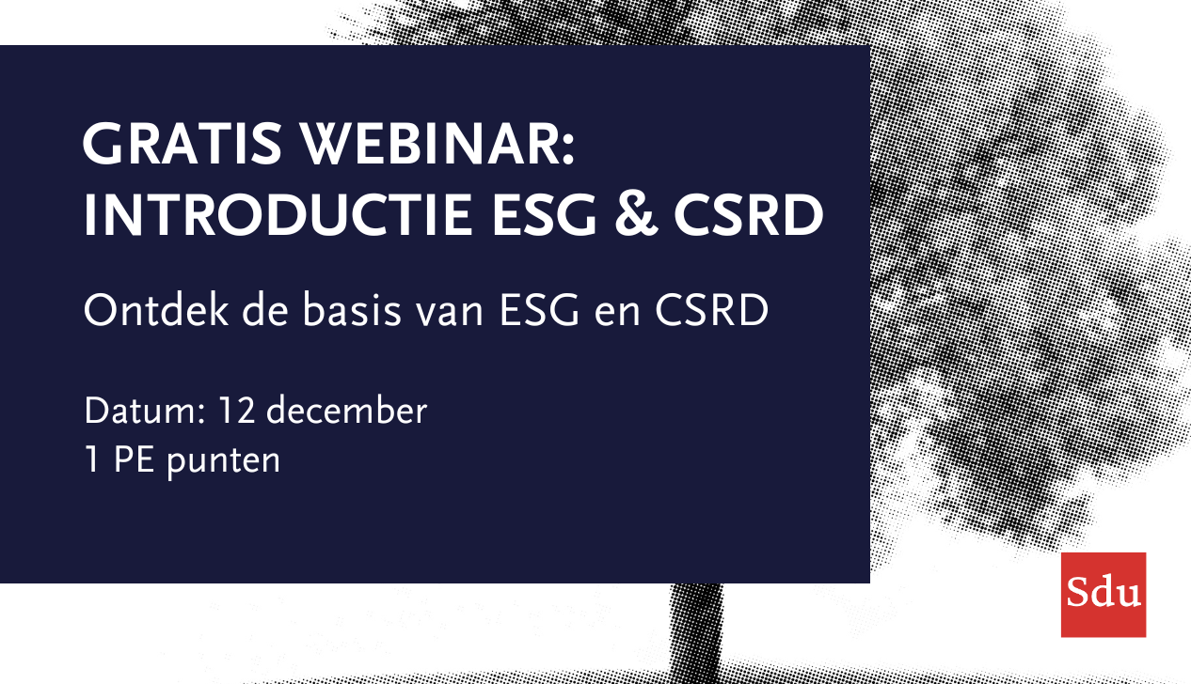

**Gratis webinar: Introductie ESG & CSRD - 12 december**

In een tijdperk waarin duurzaamheid een must is voor elke organisatie, nodigt Sdu je uit voor een beginnersvriendelijk lunchwebinar over ESG (Environment, Social, Governance) en de Corporate Sustainability Reporting Directive (CSRD). Het webinar op 12 december is niet alleen een informatiesessie, maar ook een eerste stap voor organisaties die duurzaamheid in hun strategie willen opnemen.

Waarom je dit niet mag missen

Duurzaam ondernemen is essentieel voor het welzijn van onze planeet en maatschappij. Met de CSRD-regelgeving in aantocht, die vanaf 2024 geldt voor organisaties met meer dan 250 werknemers, is dit het moment om actie te ondernemen. Leer hoe je de transitie naar duurzaamheid in jouw organisatie effectief kunt begeleiden.

Wat je kunt verwachten

* Ontvang in één uur antwoorden op vragen als:
* Wat betekent CSRD concreet voor de toekomst van duurzaam ondernemen?
* Welke simpele stappen kun je nemen om duurzaamheid te integreren in jouw organisatie?
* Hoe kun je de kansen én risico's van een ESG-strategie voor jouw bedrijf in kaart brengen?

De sprekers

Janine Heemskerk en Joost Waals, experts in het veld van duurzaamheid en corporate governance, leiden dit waardevolle webinar. Met hun uitgebreide kennis en ervaring ontvang je praktische inzichten die je direct kunt toepassen.

Over JES!

Het JES!-programma (Journey to Epic Sustainability) is Sdu's gerichte aanpak om organisaties bij te staan in hun duurzaamheidstransitie. Dit bereiken we door een holistische benadering die kennis, software, data en training combineert.

Praktische Informatie   
Datum: 12 december   
Tijd: 12:00 - 13:00 uur

Inschrijven en PE-punt

Inschrijven kan eenvoudig via [deze link]. Wacht niet te lang, want het aantal plekken is beperkt. Bovendien kun je met deelname aan dit webinar een PE-punt verdienen.

Meld je hier aan  
<https://www.sdujuridischeopleidingen.nl/producten/8001/webinar-introductie-esg-en-csrd?utm_source=duurzaamondernemen&utm_medium=referral&utm_campaign=webinar_esg_csrd>

**------------------------**

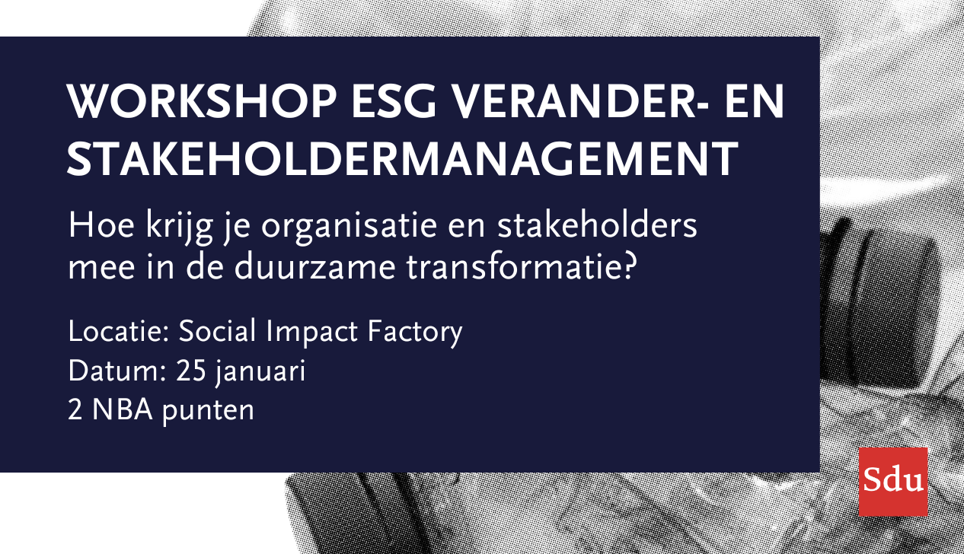

**Workshop ESG verander- en stakeholdermanagement - 25 januari 2024**

**Duurzaamheid staat centraal in de zakelijke wereld, maar het omzetten van mooie woorden naar concrete acties kan een grote uitdaging zijn. Daarom nodigen wij je uit voor onze Workshop ESG Verander- en Stakeholdermanagement. Deze workshop geeft je de tools om zowel jouw organisatie als je stakeholders mee te krijgen in de duurzame transformatie.**

Waarom je dit niet mag missen

Voel je je soms als een roepende in de woestijn als het gaat om duurzaamheid binnen jouw organisatie? Mis deze kans niet om inspiratie en praktische handvatten te krijgen van experts in het veld. Met behulp van deze workshop kun je je duurzaamheidsstrategie effectiever en breder in de organisatie implementeren.

Wat je kunt verwachten

Je leert het containerbegrip 'duurzaamheid' concreet te maken door de kracht van 'storytelling'. We laten je zien hoe je de duurzaamheidsstrategie tot leven kunt brengen binnen alle lagen van je organisatie en hoe je direct aan de slag kunt met stakeholdermanagement.

De sprekers

Carolien van Wersch, onze trainer, heeft jarenlange (inter)nationale ervaring in duurzame strategie-ontwikkeling, ketenverantwoordelijkheid, stakeholdermanagement en internal engagement. Carolien kan je als geen ander inspireren om draagvlak voor duurzaamheid te creëren, zowel binnen als buiten je organisatie.

Over JES!

Het JES!-programma (Journey to Epic Sustainability) is Sdu's gerichte aanpak om organisaties bij te staan in hun duurzaamheidstransitie. Dit bereiken we door een holistische benadering die kennis, software, data en training combineert.

Praktische info

* Datum: 25 januari 2024
* Locatie: Social Impact Factory
* Kosten: €365,00 excl. btw (groepstarief: €325,00 excl. btw)
* Programma:
* 09:00: Ontvangst en inschrijving
* 09:30: Start
* 11:00: Pauze
* 11:15: Vervolg
* 12:15: Einde

Inschrijven: Je kunt je inschrijven voor € 365,- p.p. (excl. btw). Als je met twee of meer personen vanuit dezelfde organisatie wilt deelnemen, schrijf je dan in voor het groepstarief van € 325,- per persoon (excl. btw).

Meld je nu aan en zet de eerste stap naar een duurzamere toekomst voor jou en je organisatie!

Meld je hier aan

[*https://www.sdujuridischeopleidingen.nl/producten/7862/workshop-esg-verander-en-stakeholdermanagement?utm_source=duurzaamondernemen&utm_medium=referral&utm_campaign=workshop_esg_verander__en_stakeholdermanagement*](https://www.sdujuridischeopleidingen.nl/producten/7862/workshop-esg-verander-en-stakeholdermanagement?utm_source=duurzaamondernemen&utm_medium=referral&utm_campaign=workshop_esg_verander__en_stakeholdermanagement)

*----------------------*

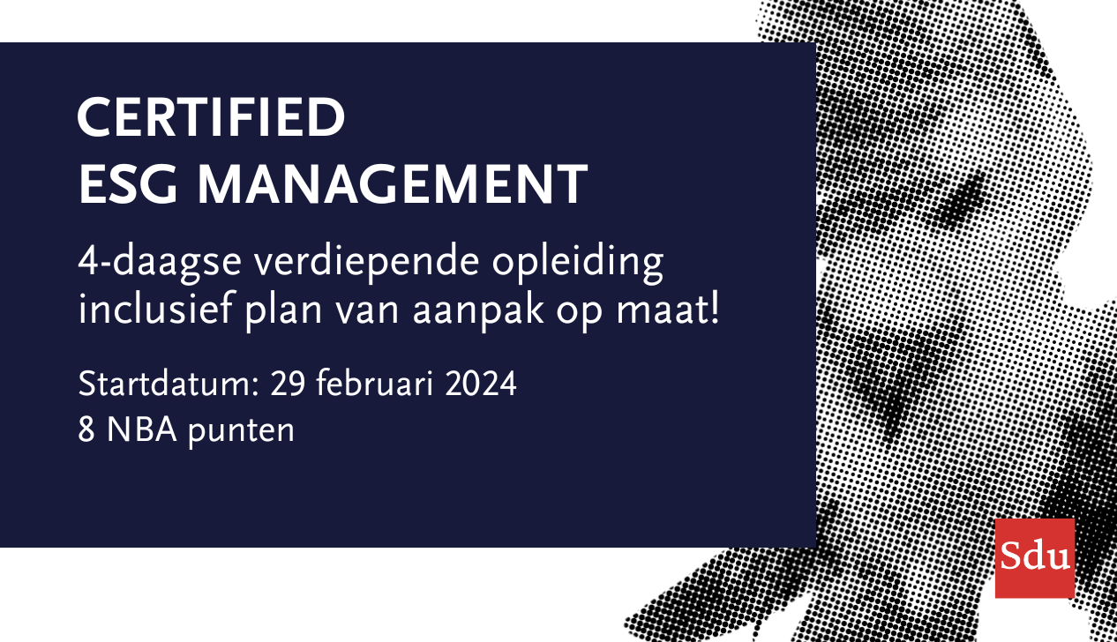

**Certified ESG Management: 4-daagse verdiepende opleiding - 29 februari**

Ben jij klaar om jouw ESG-beleid naar een hoger niveau te tillen en wil je dit stevig verankeren binnen jouw organisatie? Certified ESG Management is de meest waardevolle investering voor iedere professional die de diepte in wil gaan met ESG, CSRD en stakeholdermanagement.

Waarom je dit niet mag missen

We staan aan de vooravond van belangrijke veranderingen in duurzaamheidsrapportage en -management. De komst van de CSRD betekent dat bedrijven niet alleen moeten rapporteren, maar ook verantwoordelijkheid moeten nemen. Mis deze kans niet om je volledig uit te rusten met de kennis, tools en netwerkmogelijkheden die je nodig hebt om te excelleren in jouw rol.

Wat je kunt verwachten

Deze 4-daagse opleiding is een intensieve duik in de wereld van ESG en biedt zowel theoretische als praktische inzichten. Van het opstellen van een ESG-strategie tot stakeholdermanagement en van rapportagestandaarden tot het organiseren van een effectief ESG-traject binnen jouw organisatie. De opleiding is doorspekt met praktijkopdrachten, waarbij je direct toepasbare kennis en tools vergaart.

De sprekers

Deskundigen uit diverse vakgebieden zullen hun inzichten en ervaringen delen, wat zorgt voor een brede en diepgaande benadering van ESG-management. Hierdoor krijg je niet alleen kennis maar ook verschillende perspectieven aangeboden.

Over JES!

Het JES!-programma (Journey to Epic Sustainability) is Sdu's gerichte aanpak om organisaties bij te staan in hun duurzaamheidstransitie. Dit bereiken we door een holistische benadering die kennis, software, data en training combineert.

Deze opleiding maakt gebruik van de JES! Workflow. Dit betekent dat je de kans krijgt om in real-time te leren en feedback te krijgen, waardoor je met een op maat gemaakt ESG-plan van aanpak voor jouw organisatie de opleiding afsluit.

Praktische info

* Data: 29 februari, 7 maart, 14 maart, 4 april 2024
* Kosten: € 2750,00 excl. btw
* Locatie: Wordt nader bekendgemaakt

Doelgroep: Accountants, adviseurs, CFO’s, Finance managers, compliance managers, inkoopprofessionals, en anderen met ESG-verantwoordelijkheden.

Je kunt je ook aanmelden voor een optioneel examen om het certificaat ESG Management te behalen. De kosten hiervoor bedragen € 495,- excl. btw.

Schrijf je nu in en verzeker jezelf van een plek in deze diepgaande opleiding om een ESG-expert te worden.

[*https://www.sdujuridischeopleidingen.nl/producten/7899/certified-esg-management?utm_source=duurzaamondernemen&utm_medium=referral&utm_campaign=certified*](https://www.sdujuridischeopleidingen.nl/producten/7899/certified-esg-management?utm_source=duurzaamondernemen&utm_medium=referral&utm_campaign=certified)